有关IT行业薪酬变化的数据分析

**王祥羽**

**大连理工大学软件学院 辽宁省大连市**116620

**摘 要** 近年来IT行业发展迅猛，各种新技术的开发应用对市场提出了极大地人才需求，在应届毕业生方面，虽然2020年数量超过了700万，但在IT行业只有理论而缺乏实践的应届毕业生并不能进入设计人才奇缺的企业中，他们更愿意接纳有工作经验有能力的人，再减去自主创业和继续深造的人，每年能真正被企业吸纳的更少了。这种矛盾导致即便高校不断扩招，IT行业对人才需求的缺口还是越来越大，而企业选择对于人才的吸引分为人才资本投入和企业知名度投入两种，因此IT企业为了保留和吸引更多的企业核心人才，对于薪酬和福利显得毫不吝啬，薪酬从来都是与能力挂钩的，与这种高薪酬和福利相匹配的是高绩效，相对而言一般员工的薪酬增长率并不是很大，总的来看薪酬整体呈增长趋势但增长逐步放缓。

**关键词：**人才需求 绩效 增长放缓

1. 引言

在经历了2015年到2018年四年的低迷状态后，2019年IT行业的薪酬出现了回暖迹象，由于电信领域高增长势头不减、无线增值业务的异军突起、互联网整体上升的拉动，使得IT行业的薪酬止跌回暖。但是薪酬的提高并不意味着形势大好，各种新技术的开发应用以及互联网的迅猛发展，使得IT行业的工作压力大幅度增加，工作压力的增加大而薪酬增加的幅度小、职业风险和职位风险使得许多的IT人员心态复杂；专业技术人员受职业困倦感和枯竭感缠绕，高级职业经理人辗转在IT与非IT之间难以抉择；裁员的压力使得低层IT人员心态惶恐；宏观经济形势的不良使得IT人员的薪酬之路仍然崎岖。

虽然形势依旧严峻，但我国在不断的飞速发展高科技领域方面的技术，追赶发达国家，所以国家必定会在政策上对这个行业有着多方位的扶持，加上整个高速发展的互联网庞大从业人群对IT行业的拉动，这些都会导致IT行业整体的薪酬水平不断上涨（见图1）。

从调查数据来看，IT职业经理人薪酬逐年上涨，而且上涨的幅度都在10%到30%之间，但是这种上涨薪酬与付出是一致的。企业在雇用职业经理人的时候，都会根据他的期望薪酬签订很严格的绩效考核协议，如果各项指标没有达到，那么你就走人。薪酬从来都是和能力挂钩的，张廷文说:“作为职业经理人，决策层对他的要求和给出的薪酬是成正比的，如果我给你100万，但是所要求的业绩预期可能你自己都无法承受，你自然就去找其他的出路了。”（见图2）

图1 2018~2019IT行业薪酬涨幅分析

图2 2018年行业短期激励项目

1. 分析结果

从数据上面能看出来，在电信领域高速增长、无线增值业务的异军突起和互联网整体上升的拉动作用下，整个IT行业的薪资水平是不断上升的，但由于整个行业的不景气，IT行业从业人员的趋于饱和，使得这种增长的幅度在逐步减小。不过新技术的开发应用与发展让整个IT行业存在着庞大人才缺口，IT行业不缺人手但是缺少人才。

现如今中国发展迅猛，IT行业中的热门行业也在这种发展势头中越来越炙手可热，迅猛的发展开发出了新的应用和市场，而这又使得原本就缺少人手的IT行业对人才的渴求更为强烈，因此IT企业如何招揽更多人才与保留更多企业核心人才成为许多HR的关注方向（见图3）。人才意味着不仅仅只是掌握单一方面的传统技术，而是在多个方面都能有所作为，IT行业最难的从来不是完成一个项目而是对其有所创新，创新型人才已经算得上是IT行业的高等人才了。

同时随着IT行业的不断发展，类似于云计算，人工智能方向的迅速发展，这些新的就业方向在工资薪酬上有着更高的预期。拿2017年IT行业发展的趋势来说，物联网、AR/VR、自动化、大数据、云计算、人工智能在今年迅猛发展，让众人意识到，他们即将开启下一个时代，行业走在发展的前列，行业中人员的薪酬，当然不会低。根据最近几年的行业年度总现金分析数据（见图4），能看到大数据、游戏以及物联网方面占比相当之高，而这几个方面的IT人士的薪资水平也不会低。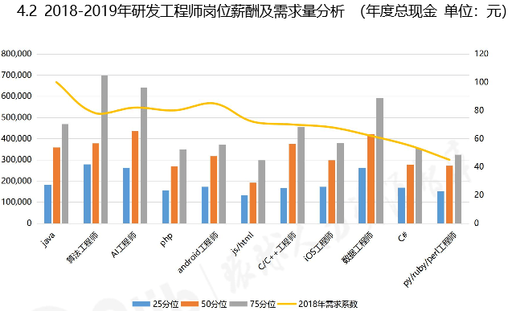

图3 2018~2019年研发工程师岗位薪酬及需求量分析（年度总现金 单位：元）

图4 “互联网+”行业平均年度总现金分析

1. 分析方法

通过查询近些年来对IT行业薪酬的报告分析，并将其通过建立图表进行比较，将近几年间IT行业薪酬的增长率计算出来，能够较为为直观的看出其变化。通过搜寻论文了解别人的观点加上论坛中别人的分析，加上对周围人的调查，对IT行业不同职业的人员划分并加以比较也可以得出较为明确的结论。

1. 结论

在技术飞速发展的现在，IT行业的整体薪资水平还是呈现增长趋势，但增长势头在各方面的影响下逐步放缓。但是一些新的热门IT行业仍旧强势，比如大数据、云计算、人工智能、5G等，在国家的扶持和人们的期待中，这些终将给人们生活带来巨大改变的科技不光发展迅速更是吸引人才，而这些行业的从业人员薪资相比于其他的普通IT人士也要高一些。

IT行业对从业人员的考验是全方面的，仅仅只是擅长一个方面传统技术的人在现在已经不吃香了，多元的技术能力并且与创新技术结合才能达标。与此同时一线城市与二三线城市的薪资水平当然也不一样，IT行业集中发达的北上广等地区，IT行业的薪资增长水平是要高于其他地区的。

参考文献

1. 《2018-2019年度薪酬数据系列白皮书》
2. 《IT行业现状与薪酬分析》
3. 陈琳. 中国IT行业人才需求简析[J]. 江苏科技信息:学术研究, 2011(12).